ЗАГАДКИ ПО ПОЖАРНОЙ БЕЗОПАСНОСТИ

- Всё ест, не наестся,
а пьёт – умирает.

ОГОНЬ
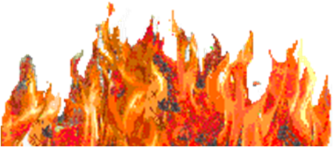

- Летала мошка - сосновая ножка,
на стог села - всё сено съела.

СПИЧКА
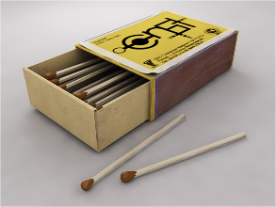

- Висит - молчит, а перевернешь-
шипит, и пена летит.

ОГНЕТУШИТЕЛЬ
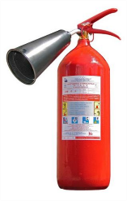

- С огнём бороться мы должны,
с водою мы напарники.
Мы очень людям всем нужны,
ответь скорее, кто же мы?

ПОЖАРНЫЕ
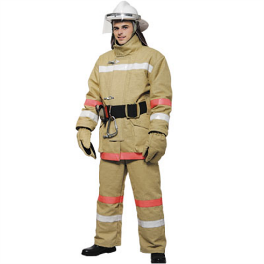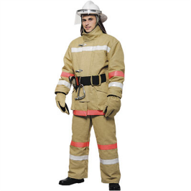

- Полыхает дом. Кошмар!
Укротит она пожар.

ПОЖАРНАЯ
МАШИНА
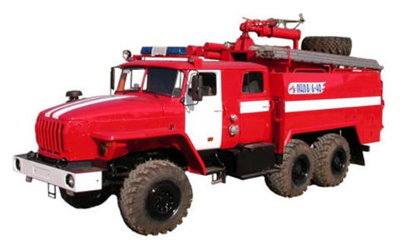

Ребята, прошу вас, не допускайте пожара!
Верьте, нет ужасней такого кошмара.

